39. Дайте ЭКГ-характеристику синоаурикулярным блокадам различных степеней.

СА-блокада I степени характеризуется только замедлением проведения импульса от СУ к предсердиям по самому СУ. На ЭКГ она не регистрируется. СА-блокада II степени заключается в прекращении проведения некоторых импульсов от СУ к предсердиям, в связи с чем на ЭКГ «выпадают» отдельные сердечные комплексы PQRST. СА-блокада III степени (полная СА-блокада). При полной СА-блокаде все импульсы, возникающие в СУ, не достигают предсердий. Сокращение сердца осуществляется за счёт замещающих эктопических ритмов, исходящих из предсердий, АВ-соединения или из желудочков.

40. Дайте ЭКГ-характеристику внутрипредсердной блокаде.

Межпредсердная (внутрипредсердная) блокада – это замедление проведения импульса в проводящей системе предсердий. ЭКГ-признаки межпредсердной блокады:

1) зубец Р расщепленный (двугорбый);

2) Р ≥ 0,12″;

3) Р1-Р2 > 0,035″.

**ЭКГ №1**

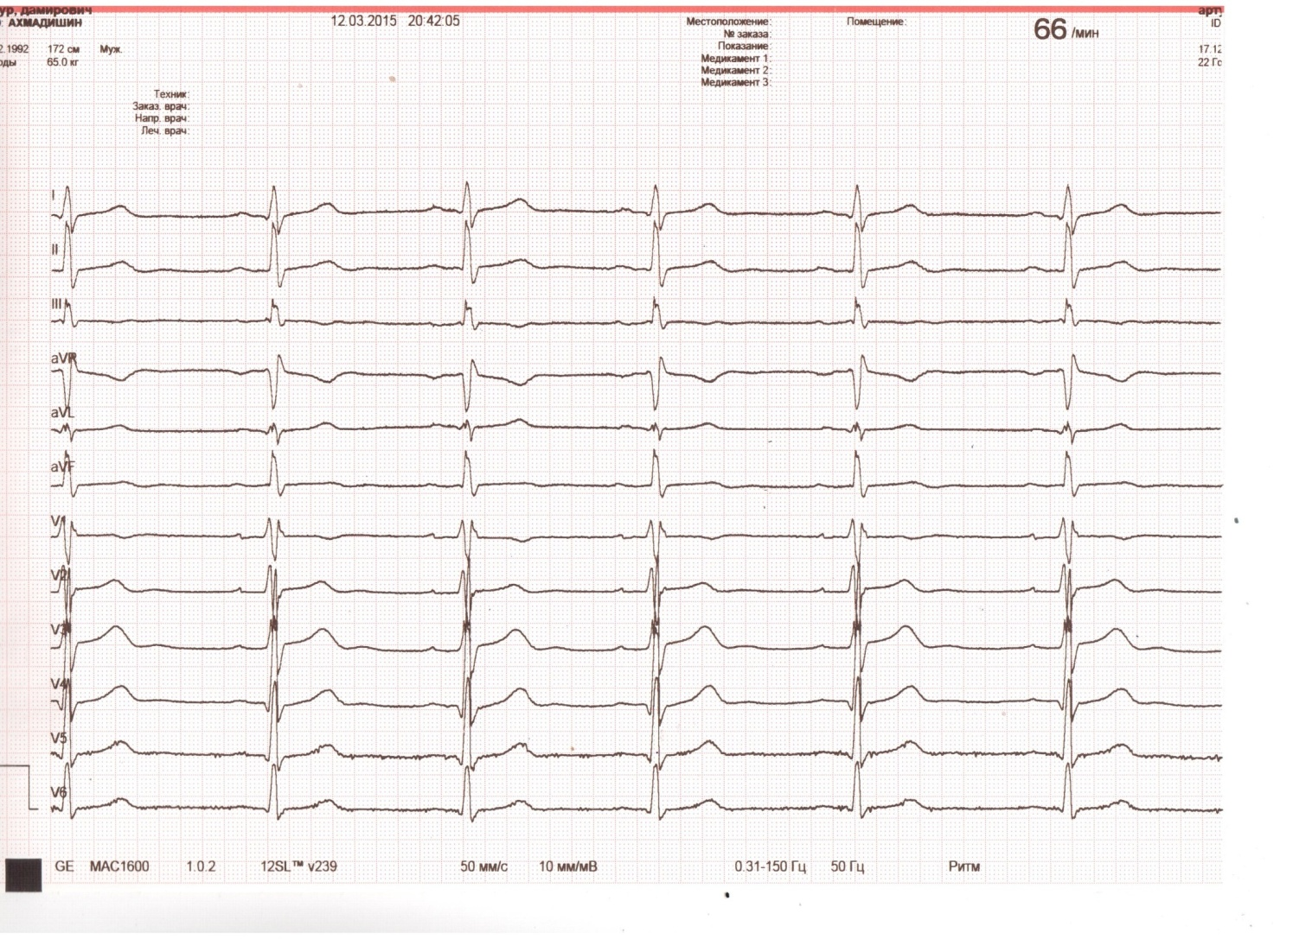

**Протокол электрокардиограммы №1**

Фамилия, имя, отчество А.А.Д.______________________________

Возраст __1992 г.р.__________________________________________

Клинический диагноз__Артериальная гипертензия______________

Дата исследования _1.08.2017__________________________________

**I. Анализ ЭКГ**

1. Ритм синусовый.

2. Измерение амплитуды зубцов и длительности интервалов:

РI = 1 мм РII = 1 мм РIII = 1 мм

QI = 1 мм QII = 1 мм QIII = 1 мм

RI = 8 мм RII= 11 мм RIII = 5 мм

SI = 4 мм SII = 4 мм SIII = 2 мм

ТI = 3 мм ТII = 3 мм ТIII = 1 мм

PII = 0,1 секунды

PQII = 0,17секунды

QRSII = 0,09секунды

QTII = 0,38секунды

RRII = 0,92 секунды

3. Отклонения сегмента ST от изолинии и изменения зубца Т не выявлены

Производные величины:

4. Частота сердечных сокращений (ЧСС) __65_______ .

5. Систолический показатель (СП): [QT/RR] × 100% = 41 %.

6. QTкорригированный (QTс) = QT/√RR. =0,40

7. Угол α в градусах +57 .

**II. Заключение по ЭКГ:**

Синусовый ритм с ЧСС 65 уд.в мин.

Нормальное положение ЭОС (угол α=+57°)

Неполная блокада правой ножки п.Гиса

**ЭКГ №2**

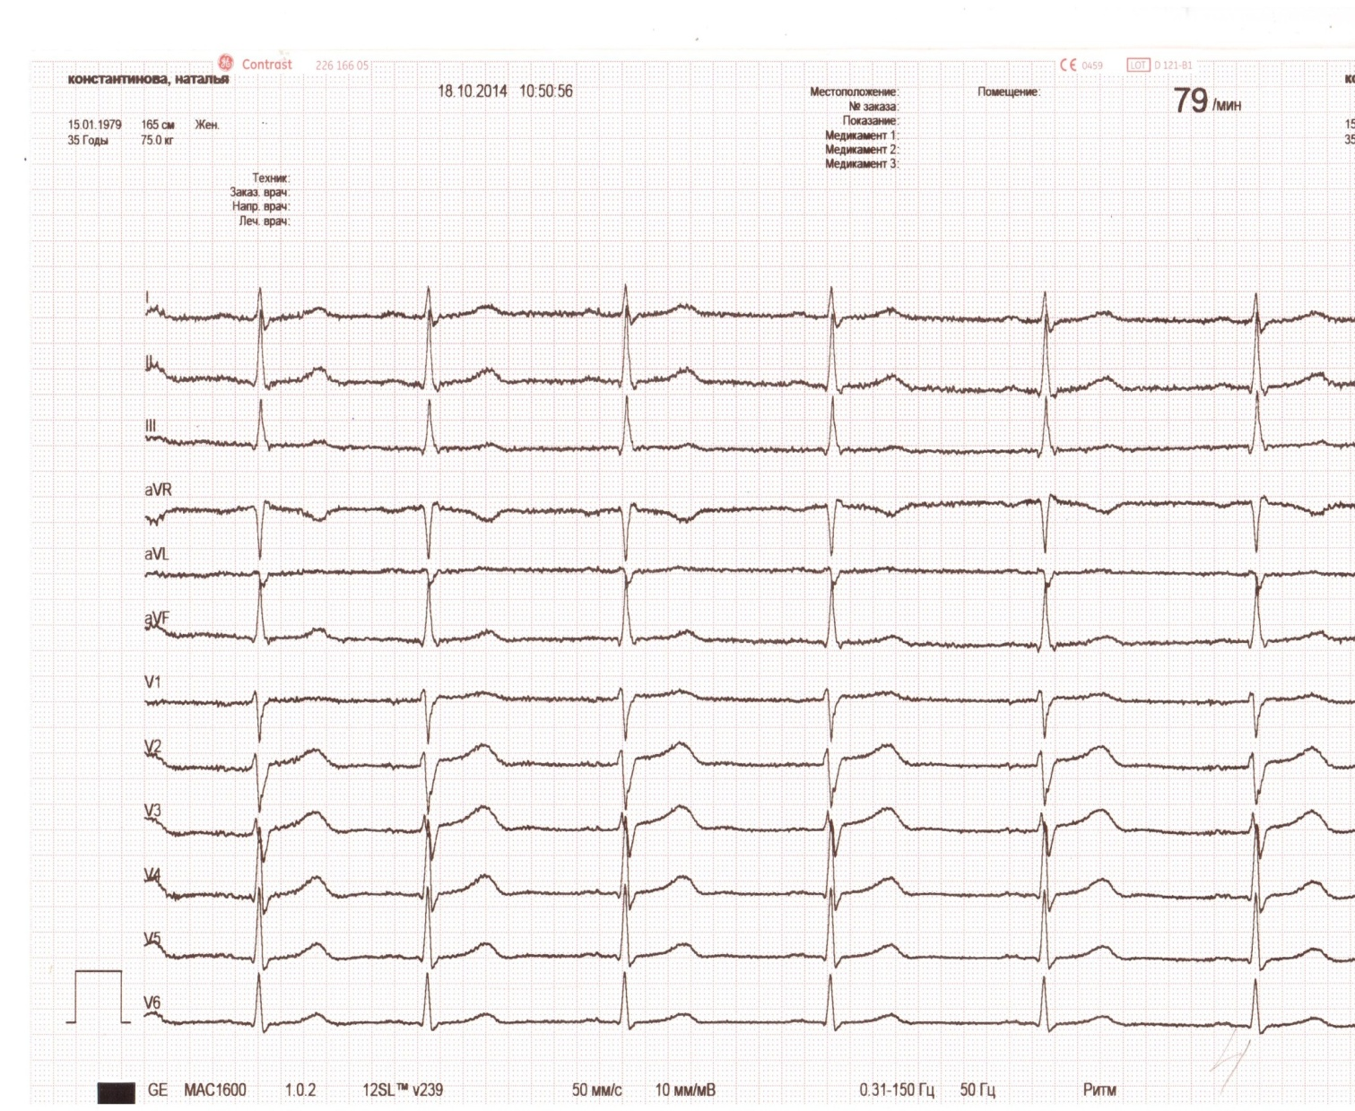

**Протокол электрокардиограммы №2**

Фамилия, имя, отчество И.А.Г.______________________________

Возраст __1989 г.р.__________________________________________

Клинический диагноз__Артериальная гипертензия______________

Дата исследования _23.07.2017__________________________________

**I. Анализ ЭКГ**

1. Ритм синусовая аритмия.

2. Измерение амплитуды зубцов и длительности интервалов:

РI = 1 мм РII = 1 мм РIII = 1 мм

QI = 0 мм QII = 1 мм QIII = 1 мм

RI = 6 мм RII= 14 мм RIII = 9 мм

SI = 2 мм SII = 2 мм SIII = 1 мм

ТI = 2 мм ТII = 3 мм ТIII = 1 мм

PII = 0,08 секунды

PQII = 0,16секунды

QRSII = 0,1секунды

QTII = 0,34секунды

RRII = 0,70-0,90 секунды

3. Отклонения сегмента ST от изолинии и изменения зубца Т не выявлены

Производные величины:

4. Частота сердечных сокращений (ЧСС) __85-66_______ .

5. Систолический показатель (СП): [QT/RR] × 100% = 49-38 %.

6. QTкорригированный (QTс) = QT/√RR. =0,40

7. Угол α в градусах+45.

**II. Заключение по ЭКГ:**

Синусовая аритмия с ЧСС 85-66 уд.в мин.

Нормальное положение ЭОС (угол α = +45°)